**Инвестиционная деятельность китайских компаний в энергетическом секторе РФ: барьеры и дальнейшие перспективы**

Автор: Ван Цзилу

Место работы: ООО «КНШНК Энергетические технологии и сервис рус»

Ученая степень: Аспирант МГУ МШЭ

Служебный адрес: Москва, ул. Трубная 28, стр.2

Тел: +79253793028

Электронная почта: [Wangjl200203@mail.ru](mailto:Wangjl200203@mail.ru)

**Аннотация.** В статье описываются барьеры инвестиционной деятельности китайских компаний в энергетическом секторе РФ, а также перспективы дальнейшего сотрудничества на основе результатов эмпирического исследования, проведенного автором статьи. Метод исследования: качественный контент-анализ. В исследовании приняли участие 36 китайских компаний, осуществляющих свою инвестиционно-предпринимательскую деятельность в России. В результате исследования выяснилось, что главными барьерами инвестирования являются: низкая эффективность работы административных органов РФ, несовершенство российского законодательства, монополизм энергетической отрасли и низкий уровень политического доверия между народами. Однако, несмотря существующие барьеры китайские компании заявили о желании дальнейшего сотрудничества и предложили направления для улучшения инвестиционного климата в РФ.

**Ключевые слова:** инвестиции, китайские инвестиции, инвестиционно-предпринимательская деятельность, барьеры инвестирования, качественное исследование, контент-анализ.

**Investment activity of Chinese companies in the energy sector of the Russian Federation: barriers and further prospects**

Abstract. The article describes the barriers to the investment activity of Chinese companies in the energy sector of the Russian Federation, as well as the prospects for further cooperation based on the results of an empirical study conducted by the author of the article. Research method: qualitative content analysis. The study involved 36 Chinese companies carrying out their investment and entrepreneurial activities in Russia. As a result of the study, it turned out that the main barriers to investment are the low efficiency of the work of the administrative bodies of the Russian Federation, the imperfection of Russian legislation, the monopoly of the energy industry and the low level of political trust between peoples. However, despite the existing barriers, Chinese companies expressed their desire for further cooperation and suggested areas for improving the investment climate in the Russian Federation.

Key words: investments, Chinese investments, investment and entrepreneurial activity, investment barriers, qualitative research, content analysis.

На сегодняшний день китайско-российское сотрудничество считается стабильным и в то же время перспективным в разных направлениях, среди которых политическое, экономическое, научно-техническое, военно-техническое, гуманитарное и инвестиционное. Более того, ни мировая пандемия COVID-19, ни украинский кризис 2022 года, повлекший за собой снижение уровня всемирного экономического развития, не смогли подорвать основу двустороннего партнерства. Наоборот, в некоторых областях эти вызовы способствовали развитию и укреплению сотрудничества Китая и России.

Однако, несмотря на высокий уровень заявленного сотрудничества, в том числе в инвестиционном поле, активность китайских инвесторов является невысокой[1] и падает в энергетическом секторе России с 2017 года.[2]

В связи с чем, цель исследования, проведенного автором, заключалась в выявлении факторов, влияющих на инвестиционную деятельность китайских энергетических компаний в России.

**Методы и методология исследования.** Методом исследования являлся качественный контент-анализ развёрнутых ответов респондентов на вопросы анкеты. Сама анкета была составлена из четырёх блоков вопросов, посвященных выявлению:

1) Характеристик компаний;

2) Барьеров инвестирования и ведения деятельности в России;

3) Позитивных факторов инвестирования и ведения деятельности в России;

4) Перспектив инвестирования и ведения деятельности в России в ближайшем будущем.

Респондентами являлись представители китайских компаний, осуществляющих свою инвестиционную деятельность в энергетическом секторе России.

Анкета была направлена участникам исследования на китайском языке по адресу электронной почты компаний.

**Выборка исследования.** При отборе китайских компаний, зарегистрированных в посольстве Китая в РФ, ключевыми показателями стали:

1. Сфера деятельности компании (энергетическая отрасль);
2. Вертикальная интегрированность компании;
3. Относительно высокая степень глобализации компании;
4. Большой масштаб бизнеса, хорошие операционные показатели и высокий уровень репутации;
5. Высокий рейтинг компании: входит в список 500 лучших компаний мира.

Компаний, попадающих под вышеописанные критерии, составило около 40-45. Однако, учитывая сенситивную специфику исследования, всего 36 энергетических китайских компаний, осуществляющих свою деятельность на территории РФ, согласились принять участие в исследовании.

**Результаты исследования.**

Главным результатом исследования стали выявленные факторы, которые негативным образом сказываются на инвестиционной активности китайских инвесторов в России (барьеры инвестирования). Помимо были выявлены перспективы дальнейшего инвестирования и ведения предпринимательской деятельности в энергетическом секторе РФ. Однако прежде были изучены характеристики компаний, участвующих в исследовании.

**1.1 Характеристика компаний.** Все компании, принявшие участие в исследовании, являются китайскими. Из них 56% являются государственными, то есть уставная часть капитала принадлежит Китаю, 44% - частными, не зависящими от государства.

Более 80% компаний, участвующих в исследовании, ведут свою деятельность более 5 лет. Относительно молодых китайских компаний, работающих от 1 года до 5 лет, чуть менее 20%. Недавно начавших свою деятельность компаний, которым менее 1 года, в исследовании не было представлено.

Чуть менее половины компаний (44%) представляют нефтяную сферу, менее трети (28%) компаний работают в сфере нефтехимии, 17% компаний занято в сфере электроэнергетики, около 5% компаний представляют газ и другие 5% - газ.

Далее перейдем непосредственно к описанию факторов, препятствующих инвестиционной деятельности китайских энергетических компаний в России, иначе, барьерам инвестирования.

**1.2 Факторы, препятствующие инвестиционной деятельности китайских энергетических компаний в России.**

В ходе исследования были выявлено четыре группы барьеров инвестиционной деятельности.

Первая группа представляет собой **административные барьеры** инвестирования. К основным административным барьерам инвестирования китайские компании относят:

*-“Низкую эффективность работы административных органов”*, в особенности налоговой службы, судов и правоохранительных органов. По мнению респондентов, она заключается, главным образом, в “медленной ответной реакции на запросы компании”, “плохой интеграции административных органов”, в частности в “отсутствии коммуникации и обмена информацией между налоговой службой и фондом социального страхования”;

- *“Сложность административных процедур и бюрократизм”*, среди которых выделяют “сложность финансовой процедуры отчётности”, “сложности оформления иностранных работников”, “сложный процесс открытия бизнеса”, “бюрократизация самого трудового процесса”;

- *“Коррупция и силовое предпринимательство”,* заключающееся в “вынужденной необходимости давать взятки административным лицам как при открытии бизнеса, так и в процессе деятельности”, а также в “проявлении необоснованной заинтересованности” к китайским инвесторам и предпринимателям со стороны правоохранительных органов, и связанные с ней необоснованные штрафы.

Процентное распределение основных административных барьеров инвестирования представлено на рисунке 1.

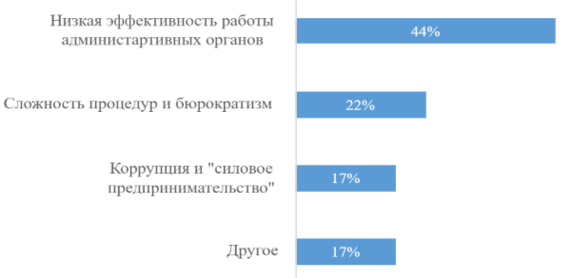

*Рис. 1* Административные барьеры инвестиционной деятельности

Следующую группу барьеров составляют **правовые барьеры** инвестирования. Главные правовые барьеры инвестирования подразделяются на внешние (не зависящие от китайских партнеров) и внутренние (непосредственно зависящие от самих инвесторов).

Ко внешним факторам, в первую очередь, нужно отнести:

- *“Нестабильность российского законодательства”*, заключающееся, по мнению китайских инвесторов, в “частом изменении российских законов”. Респонденты также указали на “отсутствие долгосрочного подхода к налогообложению и частое изменение правил ведения финансовой деятельности”;

- *“Несовершенство российского законодательства”*, суть которого, главным образом. отражается в “отсутствии закона о защите прав инвесторов в РФ”, а также в “несоответствии российского права международному”, в частом возникновении трудовых, патентных споров и др., а также трудности с привлечением российских юристов;

- *“Избирательное правоприменение”*, по мнению китайских партнеров, порой вовсе дискриминационное. В связи с ним китайские инвесторы вынуждены прибегать к оформлению своей деятельности, в том числе своей собственности, на других лиц (не иностранных граждан). Более того, избирательному правоприменению сопутствует процветание “местного протекционизма”;

- *“Отсутствие эффективного надзора за исполнением законов”*, в связи чем закон стал “инструментом получения прибыли заинтересованных частных лиц”, например, полиции;

Ко внутренним факторам нужно отнести:

*“Низкий уровень понимания российского законодательства”*, в особенности на “начальном этапе”, а также проявляющийся в “неспособности его использования для своей защиты”.

Процентное распределение основных правовых барьеров инвестирования представлено на рисунке 2.

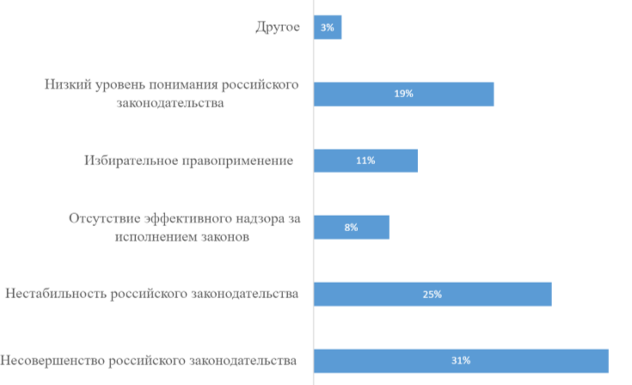  
*Рис. 2* Правовые барьеры инвестиционной деятельности

Следующую группу барьеров составляют **рыночные** барьеры:

*-“Монополизм отрасли энергетики РФ”*, проявляющийся, по мнению респондентов, в “отсутствии конкурентной торговой среды”, “непрозрачности информации” и существовании “негласных правил”;

*- “Высокие барьеры входа на рынок”*, которые отчасти связаны с монополизмом отрасли. Китайские компании относят к этим барьерам непоследовательность стандартов, необходимость получения дополнительных сертификатов/квалификаций;

*-“Нестабильность денежного курса”,* а именно нестабильность российской рубля и рост уровня инфляции;

*-“Несоответствие российского рынка международному”*, которое проявляется, например, в неприменимости междурядных лицензий франчайзинга, существовании собственной системы стандартов устаревших ГОСТов, которые не соответствуют международным требованиям.

Процентное распределение основных правовых барьеров инвестирования представлено на рисунке 3.

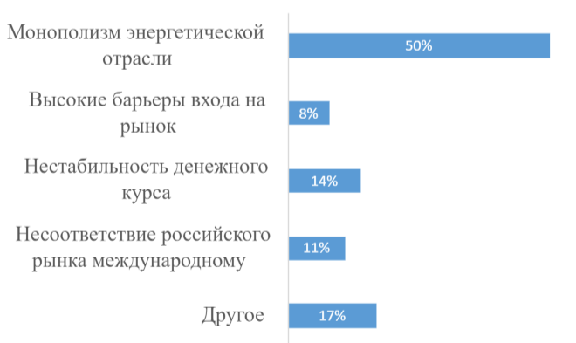  
*Рис. 3* Рыночные барьеры инвестиционной деятельности

Наконец, четвертая группа барьеров включает в себя **политические** факторы, которые препятствуют инвестиционной деятельности. Основные политические барьеры:

*- “Низкий уровень политического взаимодоверия”* между российским и китайским народами, которое отчасти проявляется в предвзятом отношении и недоверию к китайским партнерам, китайской продукции и качеству, отсутствии политической поддержки китайских предприятий;

*-“Нестабильность российской политики”,* которая заключается в сильной зависимости России от внешних политических условий и ситуации в мире, прежде всего, санкций в отношении страны со стороны стран Запада;

*-“Политправовые барьеры”*, которые базируются на правовых и юридических принципах. Например, участвующие в опросе компании указали на “невозможность приобретать долю в российских компаниях”, “слишком жестких, иногда чересчур необоснованных законах”, “антидемпинговые ограничения” и др.

- Некоторая часть опрошенных также указала на отсутствие политических барьеров.

Процентное распределение основных политических барьеров инвестирования представлено на рисунке 4.

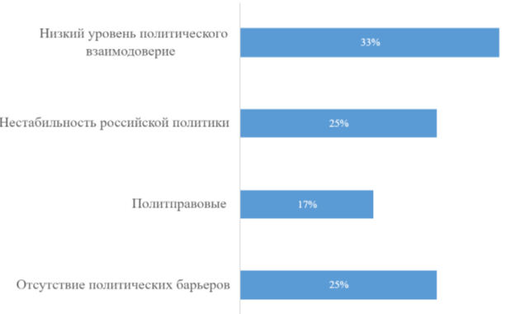

*Рис. 4* Политические барьеры инвестиционной деятельности

В целом, по мнению китайских компаний, среди административных барьером инвестирования самым часто встречающимся инвестирования является низкая эффективность работы административных органов (44% респондентов указали на этот препятствующий фактор), среди правовых - несовершенство российского законодательства (почти треть компаний упомянули этот фактор), среди рыночных барьеров выделяется монополизм энергетической отрасли (половина участников указали на этот фактор), среди политических барьеров инвестиционной деятельности наиболее препятствующим фактором является низкий уровень политического доверия между народами.

Однако, несмотря на существование большого количества барьеров инвестирования китайские компании планируют продолжать свою инвестиционно-предпринимательскую деятельность в России. Об этом заявило 94% респондентов (рис.5)

*Рис.5* Планирование продолжить деятельность китайских компаний в РФ

При этом китайские компании выделили несколько причин, по которым продолжают деятельность в России, среди них:

1. Энергетическое направление является ключевым в российско-китайских отношениях;
2. Российский энергетический рынок обладает большим потенциалом роста;
3. Россия обладает большим запасом энергоресурсов, растут объемы добычи и открываются новые места добычи.

Кроме того, около 83% опрошенных компаний заявили о том, что точно намереваются расширять свою деятельность в России. Около 14% имеют это в планах, но пока не выражают полную готовность. Лишь 3% вовсе не готовы расширяться (но это и есть три процента, которые собираются покинуть российский рынок) (рис.6).

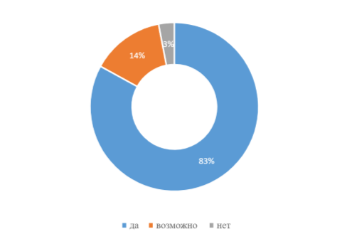  
*Рис. 6 Планирование расширения деятельности китайских компаний в РФ*

Главная причина, по которой, китайские партнеры планируют расширяться в РФ, это “признание китайской продукции и ее качества на российском рынке”. Также участники исследования заявили о том, что с уходом множества европейских и американских компаний из РФ, появилась большая возможность расшириться на их месте. Однако те, кто имеет в планах развивать свою дельность, но пока точно не уверен, написали об административно-правовых ограничениях, которые их останавливают, например, в сфере бурения и эксплуатации электросетей.

Для улучшения инвестиционного климата в стране, по мнению китайских партнеров, необходимо сделать следующее:

1) *Усовершенствовать административно-правовую систему:* усовершенствовать законы и нормативные акты, упростить административные процедуры, популяризировать налоговые знания среди иностранных инвесторов, снизить барьеры для сертификации оборудований, обеспечить меры по защите иностранных инвестиций, увеличить налоговые льготы и разумно снизить налоговое бремя, предпринимать еще больше мер по противодействию коррупции;

2) *Стабилизировать экономическую ситуации в стране:* стабилизировать курс рубля, создать зону свободной торговли, расширить открытость для внешнего мира, провести реформу экономической системы, расширять рынки;

*3) Внедрить преференциальную политику стимулирования инвестиций в отношении китайских инвесторов;*

*4) Создать конкурентную среду и устранить монополию.*

Все вышеперечисленные меры необходимы для того, что китайские компании продолжали инвестировать в энергетический сектор РФ.

Список литературы:

1. Русак Н.А. Россия и Китай: От торговли энергоресурсами к инвестиционному сотрудничеству [Электронный ресурс] // Neftegaz.RU, 2020. – Режим доступа: [Россия и Китай: От торговли энергоресурсами к инвестиционному сотрудничеству - Международные отношения - Статьи журнала (neftegaz.ru)](https://magazine.neftegaz.ru/articles/mezhdunarodnye-otnosheniya/555506-rossiya-i-kitay-ot-torgovli-energoresursami-k-investitsionnomu-sotrudnichestvu/?)
2. Цзясуе С. Современное состояние прямых иностранных инвестиций их Китая в Россию // Финансы и кредит: ориентиры устойчивого развития. – Режим доступа: https://elar.urfu.ru/bitstream/10995/99725/1/978-5-91256-519-9_2021_205.pdf?ysclid=l49veoj8f6299256294

References:

1. Rusak N.A. Russia and China: From energy trade to investment cooperation [Electronic resource] // Neftegaz.RU, 2020. - Access mode: Russia and China: From energy trade to investment cooperation - International relations - Journal articles (neftegaz.ru)
2. Jiasue S. The current state of China's foreign direct investment in Russia // Finance and credit: guidelines for sustainable development. – Access mode: The current state of foreign direct investment from China to Russia (urfu.ru)

1. Русак Н.А. Россия и Китай: От торговли энергоресурсами к инвестиционному сотрудничеству [Электронный ресурс] // Neftegaz.RU, 2020. – Режим доступа:[Россия и Китай: От торговли энергоресурсами к инвестиционному сотрудничеству - Международные отношения - Статьи журнала (neftegaz.ru)](https://magazine.neftegaz.ru/articles/mezhdunarodnye-otnosheniya/555506-rossiya-i-kitay-ot-torgovli-energoresursami-k-investitsionnomu-sotrudnichestvu/?) (дата обращения: 18.12.2021).
2. Цзясуе С. Современное состояние прямых иностранных инвестиций их Китая в Россию // Финансы и кредит: ориентиры устойчивого развития. – Режим доступа: [Современное состояние прямых иностранных инвестиций из Китая в Россию (urfu.ru) (дата обращения: 17.01.2022).](https://elar.urfu.ru/bitstream/10995/99725/1/978-5-91256-519-9_2021_205.pdf)